Согласовано: Утверждаю: заведующий МКДОУ Председатель ПК «Детский сад №1 г. Беслана» ____________Н.У. Битюкова ___________________
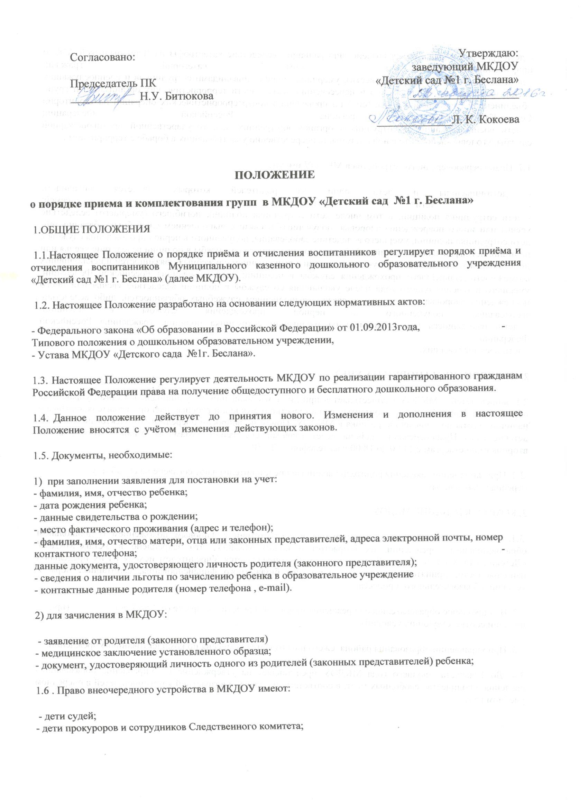
_____________Л. К. Кокоева

ПОЛОЖЕНИЕ
о порядке приема и комплектования групп в МКДОУ «Детский сад №1 г. Беслана»
1.ОБЩИЕ ПОЛОЖЕНИЯ
1.1.Настоящее Положение о порядке приёма и отчисления воспитанников регулирует порядок приёма и отчисления воспитанников Муниципального казенного дошкольного образовательного учреждения «Детский сад №1 г. Беслана» (далее МКДОУ).
1.2. Настоящее Положение разработано на основании следующих нормативных актов:
- Федерального закона «Об образовании в Российской Федерации» от 01.09.2013года, - Типового положения о дошкольном образовательном учреждении, - Устава МКДОУ «Детского сада №1г. Беслана».
1.3. Настоящее Положение регулирует деятельность МКДОУ по реализации гарантированного гражданам Российской Федерации права на получение общедоступного и бесплатного дошкольного образования.
1.4. Данное положение действует до принятия нового. Изменения и дополнения в настоящее Положение вносятся с учётом изменения действующих законов.
1.5. Документы, необходимые:
1) при заполнении заявления для постановки на учет: - фамилия, имя, отчество ребенка; - дата рождения ребенка; - данные свидетельства о рождении; - место фактического проживания (адрес и телефон); - фамилия, имя, отчество матери, отца или законных представителей, адреса электронной почты, номер контактного телефона; - данные документа, удостоверяющего личность родителя (законного представителя); - сведения о наличии льготы по зачислению ребенка в образовательное учреждение - контактные данные родителя (номер телефона , e-mail).
2) для зачисления в МКДОУ:
- заявление от родителя (законного представителя) - медицинское заключение установленного образца; - документ, удостоверяющий личность одного из родителей (законных представителей) ребенка;
1.6 . Право внеочередного устройства в МКДОУ имеют:
- дети судей; - дети прокуроров и сотрудников Следственного комитета;
- дети граждан, подвергшихся воздействию радиации вследствие катастрофы на Чернобыльской АЭС и приравненных к ним категорий граждан; - дети погибших (пропавших без вести), умерших, ставших инвалидами сотрудников и военнослужащих специальных сил по обнаружению и пересечению деятельности террористических организаций и групп объединенной группировки войск (сил) по проведению контртеррористических операций на территории Северо-Кавказского региона Российской Федерации; - дети военнослужащих и сотрудников органов внутренних дел, государственной противопожарной службы, уголовно-исполнительной системы, непосредственно участвовавших в борьбе с терроризмом .
1.7. Право первоочередного устройства в МКДОУ имеют:
- дети-инвалиды и дети, один из родителей которых является инвалидом; - дети из многодетных семей; - дети сотрудника полиции, в том числе дети сотрудника полиции, погибшего (умершего) вследствие увечья или иного повреждения здоровья, полученных в связи с выполнением служебных обязанностей; дети сотрудника полиции, умершего вследствие заболевания, полученного в период прохождения службы в полиции; дети гражданина Российской Федерации, уволенного со службы в полиции вследствие увечья или иного повреждения здоровья, полученных в связи с выполнением служебных обязанностей и исключивших возможность дальнейшего прохождения службы в полиции; дети гражданина Российской Федерации, умершего в течение одного года после увольнения со службы в полиции вследствие увечья или иного повреждения здоровья, полученных в связи с выполнением служебных обязанностей, либо вследствие заболевания, полученного в период прохождения службы в полиции; - дети, находящиеся (находившимся) на иждивении сотрудника полиции, гражданина Российской Федерации; - дети военнослужащих;
2. ПОРЯДОК ПОСТАНОВКИ НА УЧЕТ
2.1 Запись детей в МКДОУ осуществляется при личном обращении в муниципальный орган управления образования. При себе иметь документы: свидетельство о рождении ребенка, паспорт заявителя, справка о наличии льготы по зачислению ребенка в МКДОУ. Прием по вопросам очереди и комплектования детей в детские сады Правобережного района ведет главный специалист Мамаева Альбина Петровна, по вторникам и четвергам с 14.00 до 18.00 час, телефон: 3-23-50
2.2. При заполнении заявления родители (законные представители) дают согласие на обработку персональных данных.
3. КОМПЛЕКТОВАНИЕ МКДОУ
3.1. Контингент воспитанников формируется в соответствии с Типовым положением о дошкольном образовательном учреждении, их возрастом и видом МКДОУ, что закреплено в Уставе МКДОУ «Детский сад №1 г Беслана». Количество групп определяется Учредителем исходя из их предельной наполняемости, принятой при расчёте норматива бюджетного финансирования, санитарных норм и условий образовательного процесса.
3.2. В дошкольное образовательное учреждение принимаются дети в возрасте от 2 до 7 лет (при наличии соответствующих условий).
3.3. При управлении образования района ежегодно создается комиссия по комплектованию Учреждений.
3.4. До 1 августа текущего года МКДОУ представляет на утверждение в «Управление образования» сведения о количестве свободных мест, в соответствии с каждой возрастной категорией детей в очередном учебном году.
3.5. Комплектование на очередной учебный год осуществляется в соответствии с утвержденным количеством групп и свободных мест в них на очередной учебный год с 25 августа текущего года. Возраст детей в Системе при комплектовании рассчитывается на 1 сентября текущего года.
3.6. В случае выбытия воспитанников МКДОУ, ввода новых дошкольных мест в течение учебного года производится доукомплектование МКДОУ в соответствии с порядком направления и зачисления в МКДОУ, закрепленном в настоящем Положении.
3.7. Предоставление мест в МКДОУ осуществляется на основании направления .
3.8. Перевод детей в следующую возрастную группу проводится ежегодно с 1 сентября.
4. ПОРЯДОК НАПРАВЛЕНИЯ И ЗАЧИСЛЕНИЯ ДЕТЕЙ В МКДОУ
4.1. При приеме детей в МКДОУ (после предъявления необходимых документов) заключается договор между МКДОУ и родителями (законными представителями) либо между МКДОУ и одним из родителей (законным представителем) ребенка, подписание которого является обязательным для обеих сторон.
4.2. Для формирования личных дел воспитанников к заявлению о приеме ребенка в ДОУ родителями (законными представителями) должны быть приложены следующие документы:
- копия свидетельства о рождении ребенка; - копия паспорта одного из родителей (законного представителя); - договор между МКДОУ и родителями (законными представителями); - копия медицинского полиса и СНИЛС ребенка.
4.3. При заключении договора родители (законные представители) в обязательном порядке знакомятся со следующими нормативно-правовыми актами:
- Устав МКДОУ «Детский сад №1 г. Беслана» - Лицензией на право ведения образовательной деятельности МКДОУ, - лицензией на право ведения медицинской деятельности МКДОУ, - Основной общеобразовательной программой МКДОУ, - иными нормативными актами МКДОУ, регламентирующими деятельность МКДОУ «Детский сад №1 г. Беслана».
При необходимости родители (законные представители) могут быть ознакомлены с другими локальными актами МКДОУ.
4.4. Зачисление и отчисление воспитанников оформляется приказом заведующего МКДОУ на основании заявления родителей.
5.СОХРАНЕНИЕ МЕСТ ЗА ВОСПИТАННИКАМИ МКДОУ
5.1.За ребёнком сохраняется место в МКДОУ:
— в случае болезни; — прохождения им санаторно-курортного лечения, карантина; — отпуска родителей (законных представителей) ребенка;
5.2. В договоре с родителями (законными представителями) могут быть указаны и иные случаи сохранения места за ребенком.
6 .ОТЧИСЛЕНИЕ И ПЕРЕВОД ВОСПИТАННИКОВ
6.1. Отчисление воспитанников из МКДОУ происходит:
- по письменному заявлению родителей (законных представителей); - по состоянию здоровья ребенка (воспитанника), препятствующего его дальнейшему пребыванию в МКДОУ на основании медицинского заключения (медицинских показаний состояния здоровья воспитанника, которое опасно для его собственного здоровья и (или) здоровья окружающих); - в связи с достижением воспитанником МКДОУ возраста для поступления в первый класс общеобразовательного учреждения; - в иных случаях, предусмотренных законодательством Российской Федерации.
6.2. В случае перевода ребенка в другое МКДОУ, производится соответствующая запись о переводе воспитанника (приказ, книга движения детей).

